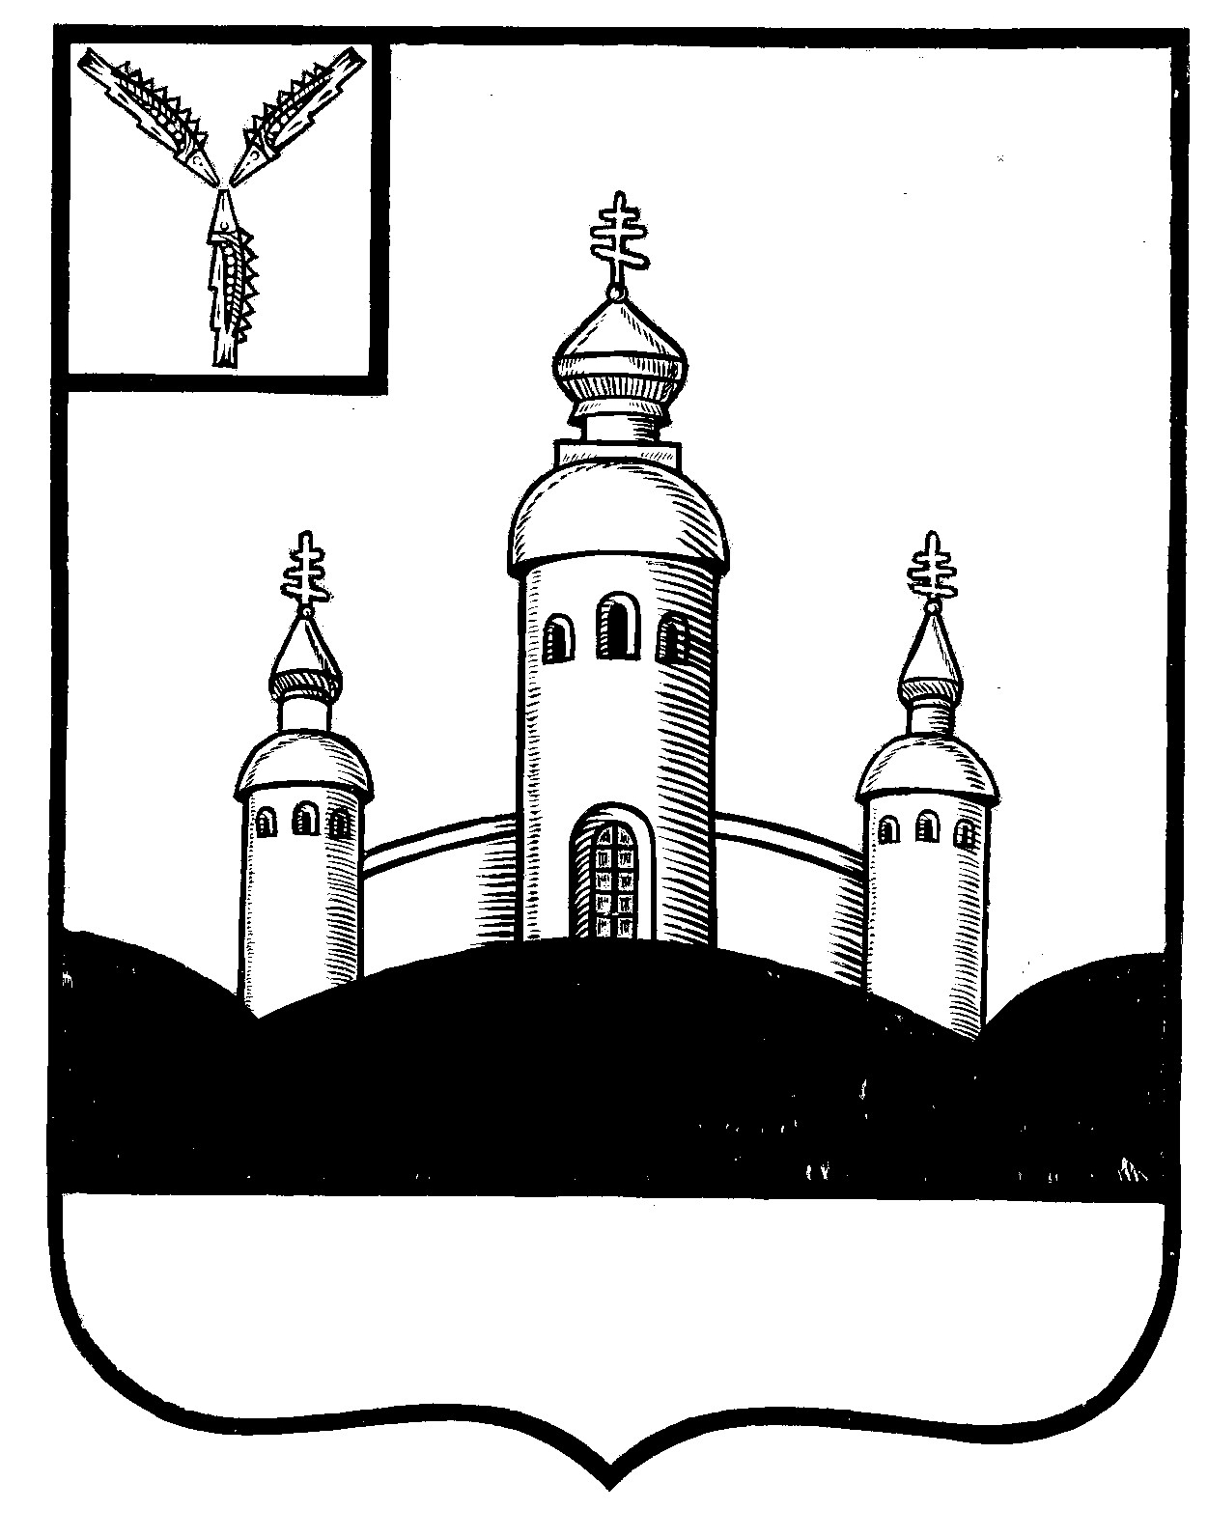
СОБРАНИЕ
ВОСКРЕСЕНСКОГО МУНИЦИПАЛЬНОГО РАЙОНА
САРАТОВСКОЙ ОБЛАСТИ

РЕШЕНИЕ

20 декабря 2021 года № 73
с. Воскресенское

Об утверждении перечня недвижимого имущества
необходимого для решения вопросов местного
значения и подлежащего к передаче в собственность
Елшанского муниципального образования
Воскресенского муниципального района
Саратовской области из собственности
Воскресенского муниципального район
Саратовской области

В соответствии с Федеральным Законом от 6 октября 2003 г. № 131-ФЗ «Об общих принципах организации местного самоуправления в Российской Федерации», Законом Саратовской области № 108-ЗСО от 30 сентября 2014г. «О вопросах местного значения сельских поселений Саратовской области» (с изменениями от 29.09.2021г. №94-ЗСО), Законом Саратовской области № 22-ЗСО от 26.03.2009 г. «О некоторых вопросах разграничения имущества между муниципальными образованиями области», Решения Совета Елшанского муниципального образования Воскресенского муниципального района Саратовской области, на основании Устава Воскресенского муниципального района Саратовской области

Собрание Воскресенского муниципального района Саратовской области
РЕШИЛО:
- Утвердить перечень недвижимого имущества необходимого для решения вопросов местного значения и подлежащего к передаче в собственность Елшанского муниципального образования Воскресенского муниципального района Саратовской области из собственности Воскресенского муниципального района Саратовской области имущество согласно приложению к данному решению.
- Настоящее решение вступает в силу со дня размещения его на официальном Интернет - сайте Воскресенского муниципального района в разделе «voskresensk64.ru»

Председатель Собрания

Воскресенского МР И.В. Яськова

Приложение к решению
районного Собрания
№ 73 от 20.12.2021 года

Перечень недвижимого имущества необходимого
для решения вопросов местного значения и подлежащего к передаче в собственность Елшанского муниципального образования Воскресенского муниципального района Саратовской области из собственности Воскресенского муниципального района Саратовской области
Наименование объекта недвижимого имущества |  | Адрес места нахождения имущества | Протяженность, всего м. | В том числе
 |  | Адрес места нахождения имущества | Протяженность, всего м. | Асфальто-бетон | щебень | грунт
с. Елшанка
Автомобильная дорога общего пользования |  | ул. Советская | 2060 | 2060 | 0 | 0
Автомобильная дорога общего пользования |  | ул. Почтовая | 1150 | 0 | 300 | 850
Автомобильная дорога общего пользования |  | ул. Механизаторов | 900 | 300 | 600 | 0
Автомобильная дорога общего пользования |  | ул. Молодежная | 300 | 300 | 0 | 0
Автомобильная дорога общего пользования |  | ул. Садовая | 500 | 0 | 0 | 500
Автомобильная дорога общего пользования |  | ул. Школьная | 1600 | 1500 | 0 | 100
Автомобильная дорога общего пользования |  | ул. Заречная | 120 | 120 | 0 | 0
Автомобильная дорога общего пользования |  | ул. Олимпийская | 300 | 300 | 0 | 0
Автомобильная дорога общего пользования |  | ул. Фестивальная | 450 | 450 | 0 | 0
Автомобильная дорога общего пользования |  | ул. 1-ая Коммунарная | 500 | 500 | 0 | 0
Автомобильная дорога общего пользования |  | ул. 2-ая Коммунарная | 300 | 300 | 0 | 0
Автомобильная дорога общего пользования |  | ул. Солнечная | 400 | 300 | 100 | 0
Автомобильная дорога общего пользования |  | ул. Луговая | 100 | 0 | 0 | 100
Автомобильная дорога общего пользования |  | ул. Новая | 200 | 0 | 0 | 200
Автомобильная дорога общего пользования |  | ул. Мира | 800 | 0 | 0 | 800
Автомобильная дорога общего пользования |  | ул. Газовиков | 900 | 900 | 0 | 0
Автомобильная дорога общего пользования |  | ул. Лесная | 200 | 0 | 0 | 200
Автомобильная дорога общего пользования |  | ул. Заводская | 80 | 0 | 0 | 80
Автомобильная дорога общего пользования |  | ул. Дачная | 200 | 0 | 0 | 200
Итого по с. Елшанка |  |  | 11060 | 7030 | 1000 | 3030
с. Коммуна 3-я
Автомобильная дорога общего пользования | ул. Центральная |  | 700 | 700 | 0 | 0
Автомобильная дорога общего пользования | ул. Новая |  | 450 | 0 | 0 | 450
Автомобильная дорога общего пользования | ул. Запрудная |  | 300 | 0 | 300 | 0
Автомобильная дорога общего пользования | ул. Дачная |  | 250 | 0 | 0 | 250
Итого по с . Коммуна 3-я |  |  | 1700 | 700 | 300 | 700
с.Чардым
Автомобильная дорога общего пользования | ул. Юбилейная |  | 400 | 400 | 0 | 0
Автомобильная дорога общего пользования | ул. Советская |  | 2100 | 2100 | 0 | 0
Автомобильная дорога общего пользования | ул. Волжская |  | 1200 | 1200 | 0 | 0
Автомобильная дорога общего пользования | ул. Лесная |  | 550 | 550 | 0 | 0
Автомобильная дорога общего пользования | ул. Садовая |  | 750 | 750 | 0 | 0
Автомобильная дорога общего пользования | ул. Пристанная |  | 250 | 250 | 0 | 0
Автомобильная дорога общего пользования | ул. Дачная |  | 950 | 950 | 0 | 0
Автомобильная дорога общего пользования | ул. Набережная |  | 600 | 0 | 0 | 600
Автомобильная дорога общего пользования | ул. Интернациональная |  | 1000 | 0 | 0 | 1000
Автомобильная дорога общего пользования | 1 Дачный проезд |  | 180 | 0 | 0 | 180
Автомобильная дорога общего пользования | 2 Дачный проезд |  | 180 | 0 | 180 | 0
Автомобильная дорога общего пользования | ул. Вишневая |  | 200 | 0 | 0 | 200
Автомобильная дорога общего пользования | ул. Безымянная |  | 100 | 0 | 0 | 100
Итого по с. Чардым |  |  | 8460 | 6200 | 180 | 2080
с. Славянка
Автомобильная дорога общего пользования | ул. Центральная |  | 1800 | 1800 | 0 | 00
Автомобильная дорога общего пользования | ул. Школьная |  | 300 | 0 | 200 | 100
Автомобильная дорога общего пользования | ул. Степная |  | 600 | 0 | 300 | 300
Автомобильная дорога общего пользования | ул. Мороз Н.Н |  | 700 | 700 | 0 | 0
Итого по с. Славянка |  |  | 3400 | 2500 | 500 | 400
пос. Черноморский
Автомобильная дорога общего пользования | ул. Железнодорожная |  | 700 | 0 | 0 | 700
Итого по пос. Черноморский |  |  | 700 | 0 | 0 | 700
с. Малая Ивановка
Автомобильная дорога общего пользования | ул. Дачная |  | 250 | 0 | 0 | 250
Итого по с. Малая Ивановка |  |  | 250 | 0 | 0 | 250
с. Афанасьевка
Автомобильная дорога общего пользования | ул. Центральная |  | 700 | 500 | 200 | 0
Итого по с. Афанасьевка |  |  | 700 | 500 | 200 | 0
с. Софьино
Автомобильная дорога общего пользования | ул. Родниковая |  | 900 | 0 | 0 | 900
Автомобильная дорога общего пользования | ул. Садовая |  | 700 | 0 | 0 | 700
Итого по с. Софьино |  |  | 1600 | 0 | 0 | 1600
с. Андреевка
Автомобильная дорога общего пользования | ул. Механизаторская |  | 650 | 0 | 500 | 150
Автомобильная дорога общего пользования | ул. Центральная |  | 1200 | 0 | 1200 | 0
Автомобильная дорога общего пользования | ул. Луговая |  | 850 | 0 | 0 | 850
Автомобильная дорога общего пользования | ул. Молодежная |  | 600 | 600 | 0 | 0
Автомобильная дорога общего пользования | ул. Перспективная |  | 860 | 0 | 860 | 0
Итого по с. Андреевка |  |  | 4160 | 600 | 2560 | 1000
с. Усовка
Автомобильная дорога общего пользования | ул. Вольская |  | 720 | 0 | 720 | 0
Автомобильная дорога общего пользования | ул. Лесная |  | 800 | 800 | 0 | 0
Автомобильная дорога общего пользования | ул. Набережная |  | 1180 | 0 | 0 | 1180
Автомобильная дорога общего пользования | ул. Нижняя |  | 230 | 0 | 0 | 230
Автомобильная дорога общего пользования | ул. Перспективная |  | 600 | 0 | 0 | 600
Автомобильная дорога общего пользования | ул. Рабочая |  | 710 | 0 | 0 | 710
Автомобильная дорога общего пользования | ул. Советская |  | 730 | 730 | 0 | 0
Автомобильная дорога общего пользования | ул. Степная |  | 460 | 0 | 0 | 460
Автомобильная дорога общего пользования | ул Луговая |  | 100 | 0 | 0 | 100
Автомобильная дорога общего пользования | ул. Дачная |  | 300 | 0 | 0 | 300
Автомобильная дорога общего пользования | ул. Безымянная |  | 450 | 0 | 0 | 450
Автомобильная дорога общего пользования | ул. Волжская |  | 490 | 0 | 0 | 490
Автомобильная дорога общего пользования | ул. Школьная |  | 700 | 600 | 100 | 0
Автомобильная дорога общего пользования | пер. Коренной |  | 400 | 0 | 400 | 0
Автомобильная дорога общего пользования | пер. Песчаный |  | 100 | 0 | 0 | 100
Итого по с. Усовка |  |  | 7970 | 2130 | 1220 | 4620
Всего по муниципальному образованию |  |  | 40000 | 19660 | 5960 | 14380

